电子信息学院
组织学生党员观看《大国工匠》
为进一步弘扬“劳动光荣，技能宝贵，创造伟大”的时代风尚，电子信息学院于2015年6月18日在教三407组织分院中国共产党预备党员和正式党员观看《大国工匠》影片，此次参会人员共计31人。
“他们耐心专注，咫尺匠心诠释极致追求；锲而不舍，身体力行传承‘匠人精神’；他们千锤百炼，精益求精，打磨‘中国制造’。他们是劳动者，一念执著，一生坚守。”《大国工匠》选取了高风林、孟剑锋、顾秋亮、胡双钱、张冬伟、周东红、宁允展、管延安这8名奋斗在生产第一线的杰出劳动者，他们以高超的技艺、精湛的技术、敬业的品德和灵巧的双手，在平凡的岗位上雕琢自己心中的中国梦。这些在平凡的岗位上做出不平凡业绩的大国工匠们，以默默无闻的“技术小奉献”和特有的“匠心”，书写着劳动者的品质，用他们的丰功伟绩践行着劳动者的精神。
通过影片的观看同学们树立了正确的人生观和价值观，鼓舞同学们通过自己的努力学习来创造美好的明天，来书写自己的“中国梦”。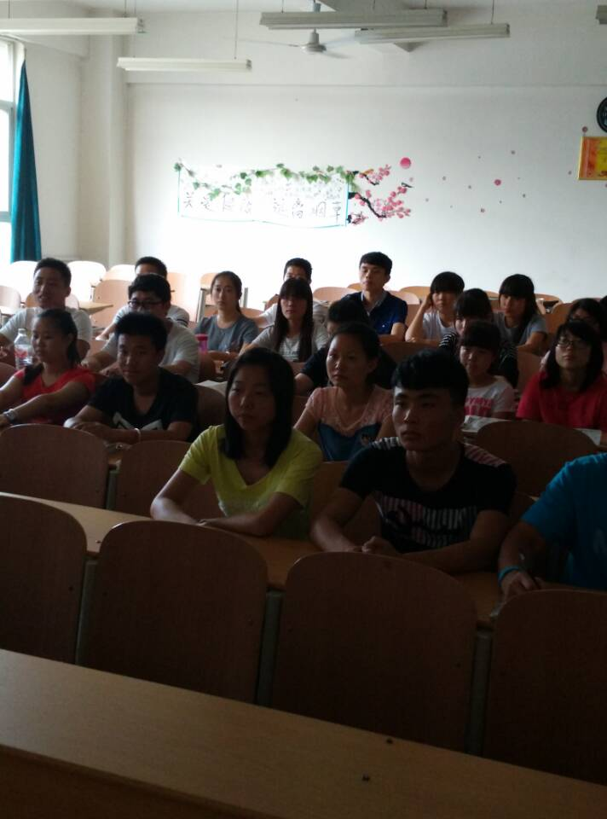
学生们被这些在平凡岗位上铸造大国梦的劳动者所感动，懂得要实现人生价值，并不在于岗位的高低，而在于能否拥有一颗“匠心”，能否用自己的一生去执著追求。许多同学在周记中写到，“物美价廉的‘中国制造’产品曾经创造了中国经济发展奇迹，而要真正实现中国复兴梦，还需要我们认真学好技能，在今后的工作岗位上精益求精，在技工技能上不断寻求进步与突破。只有拥有精湛的技工技能，那些科学家的梦想才能化为现实，‘中国制造’才能真正成为中国经济发展和科技进步的发动机。”
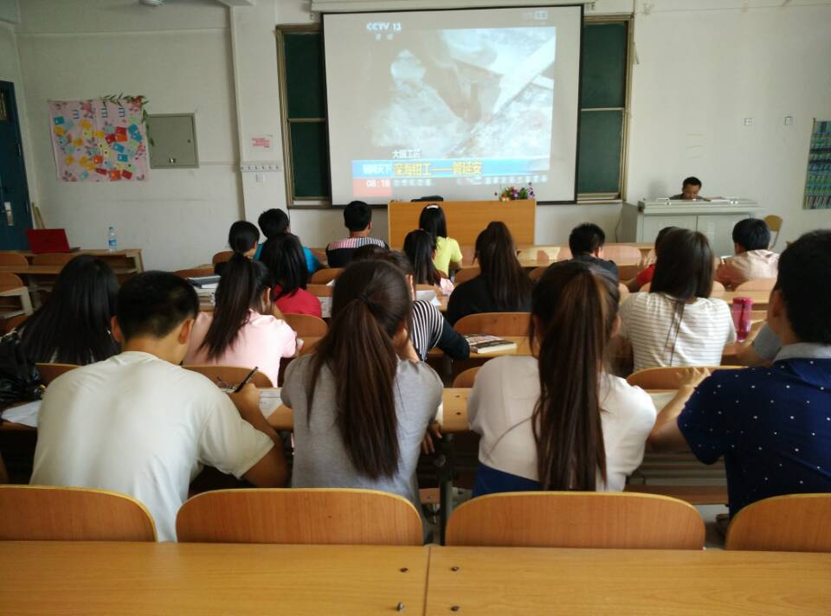

电子信息学院
组织部
2015年6月18日

